Czwartek 30.04.2020r.

Temat: Wiem, gdzie wisła jest na mapie!

Propozycje dla rodziców:

- Proponuję, aby pokazać dziecku na mapie, gdzie jest Wisła i jak płynie

Na początku zachęcam, aby dziecko pokazało i przypomniało co na mapie oznaczają poszczególne kolory. Następnie rodzic może pokazać na mapie jak płynie wisła.

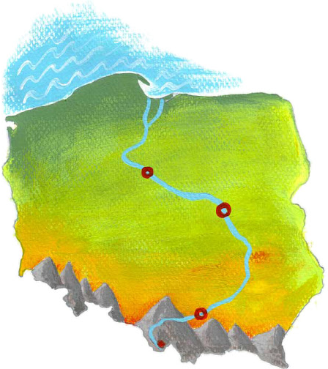

- Proponuję, aby porozmawiać z dzieckiem przy pomocy ilustracji na temat roli rzeki w życiu człowieka.

Zachęcam, aby rodzic zapytał dziecko co przedstawia dana ilustracja.

– Ilustracja przedstawiająca rosnące zboże –Rodzic może powiedzieć: Nad rzekami, po wylewach, była bardzo dobra, urodzajna ziemia, gdzie ludzie uprawiali rośliny.
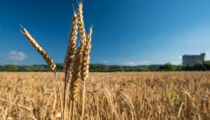
– Ilustracja przedstawiająca zwierzęta hodowlane pijące wodę – Rodzic może powiedzieć: Bliskość rzeki była ułatwieniem przy hodowli zwierząt.
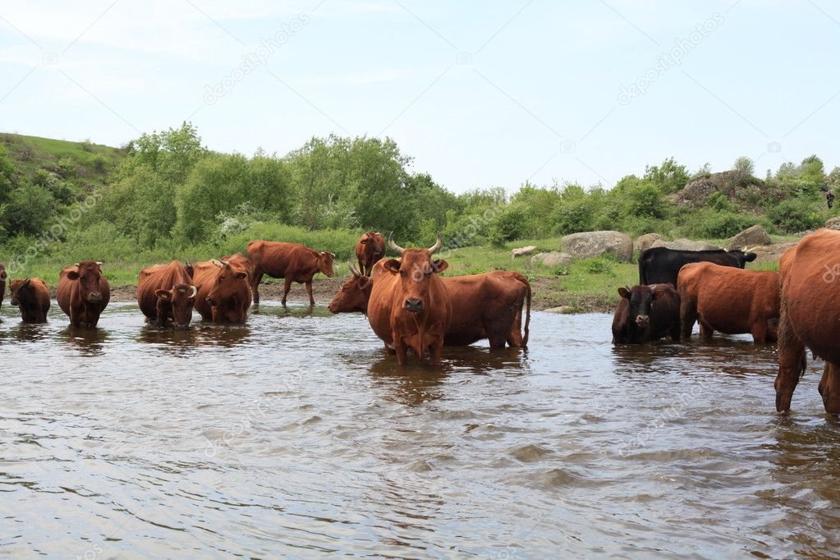
– Ilustracja przedstawiająca dzikie zwierzęta nad rzeką – Rodzic może powiedzieć: Nad rzeką żyły różne gatunki dzikich zwierząt, na które w dawnych czasach polowano.

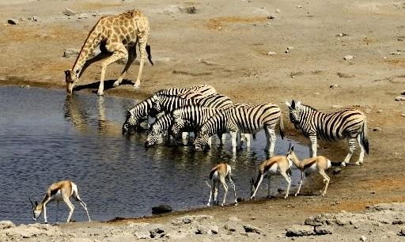
– Ilustracja przedstawiająca dom nad rzeką – Rodzic może powiedzieć: Ludzie osiedlali się nad rzeką, by mieć szybki dostęp do wody potrzebnej do picia, gotowania, prania, sprzątania.
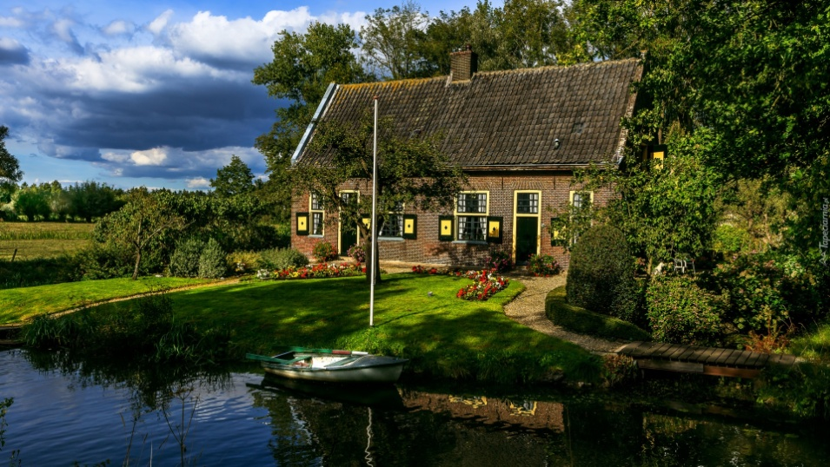
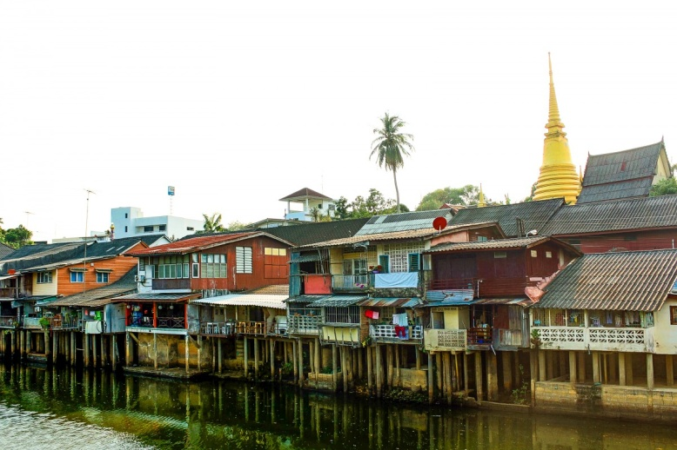
– Ilustracja przedstawiająca ryby w rzece – Rodzic może powiedzieć: Ludzie łowili ryby, by zdobyć pożywienie.
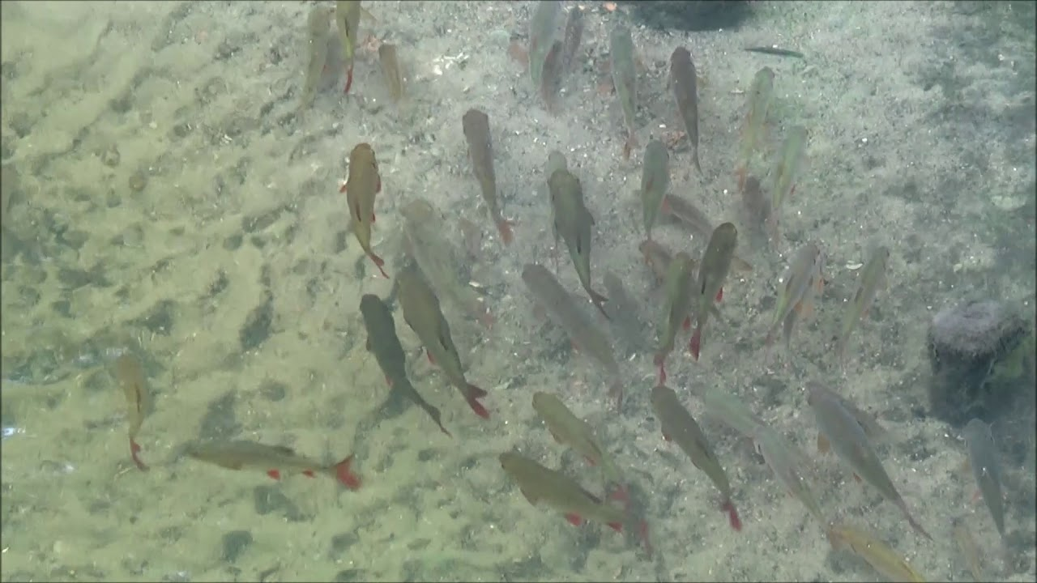
– Ilustracja przedstawiająca łódź na rzece, a w niej towary – Rodzic może powiedzieć: Rzeka służyła ludziom do przemieszczania się i do transportu towarów.
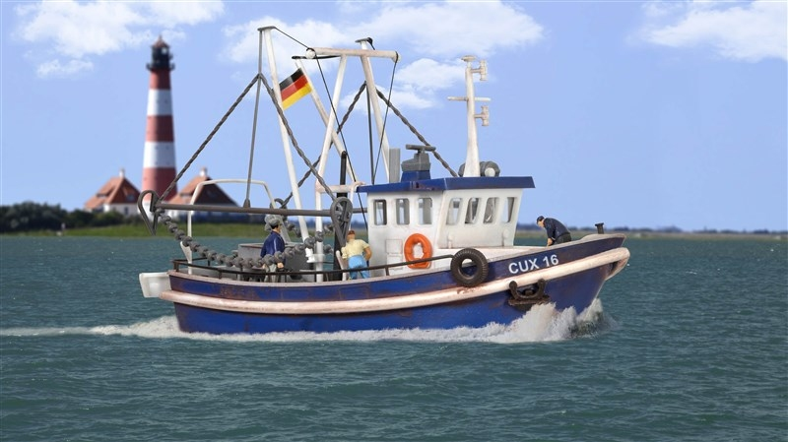

- Proponuję wykonać prosty eksperyment „Czy wodę z rzeki można pić?”

Problem do rozwiązania: Czy wodę z rzeki można pić? Dziecko podaje różne hipotezy.

Przeprowadzenie eksperymentu: Dziecko nalewa do dwóch przezroczystych szklanek wodę – do jednej szklanki wodę z rzeki, do drugiej wodę z kranu.

Wnioski: Woda z kranu jest przejrzysta, bez zapachu. Woda z rzeki jest mętna, ma zapach. Woda z rzeki nie nadaje się do picia.
Wyjaśnienie: w wodzie z rzeki znajdują się szczątki zwierząt, odchody, mikroorganizmy, w tym chorobotwórcze, które mogą powodować wiele groźnych chorób.

